SE19-Progetto 20

User Requirements Specification Document

DIBRIS – Università di Genova. Scuola Politecnica, Corso di Ingegneria del Software 80154

**DATA : 29/03/2019**

**VERSION : 1.0**

**Autori**

Marco Mochi e Andrea Garrone

**REVISION HISTORY**

|  |  |  |  |
| --- | --- | --- | --- |
| Versione | Data | Autori | Note |
| 1.0 | 29/03/2019 | Mochi – Garrone | Inserimento dei requisiti dopo alcuni colloqui con il cliente |
|  |  |  |  |
|  |  |  |  |
|  |  |  |  |

Indice dei Contenuti

11Introduzione 3

1.1Scopo del Documento 3

1.2Ambito Applicativo del Documento 3

1.3Definizioni e Acronimi 3

1.4Bibliografia 3

22Descrizione Generale del Sistema 4

2.1Contesto e Motivazioni 4

2.2Obiettivo del progetto 4

2.3Utenti 4

33User Requirement 5

# Introduzione

## Scopo del Documento

In questo documento vengono presentati il sistema che verrà sviluppato e i requisiti generali richiesti dal cliente.

Il documento non ha un fine tecnico ma quello di presentare i requisiti richiesti dal cliente, presentandoli in maniera generale senza entrare nei dettagli.

## Overview del documento

Il documento è formato da una prima parte che presenta una lista di acronimi che vengono utilizzati nel testo e una sezione bibliografica che presenta i paper o i testi indicati dal cliente per sviluppare i metodi di baseline.

La seconda parte presenta il sistema in generale, il motivo per cui viene richiesto di sviluppare questo sistema e successivamente vengono presentati gli stakeholders interessati.

Nella terza parte vengono elencati i requisiti separati nei vari moduli.

## Definizioni e Acronimi

|  |  |
| --- | --- |
| **Acronimo-Nome** | **Definizione** |
| SE | Software Engineering |
| GS | Gold Standard |
| BS | Baseline |
|  |  |
|  |  |

## Bibliografia

Definizione di Concetto: Un concetto é un termine presente in un testo e scelto dall’utente e che rappresenta un’idea.

Definizione di Prerequisito: Individuati due concetti il prerequisito é un legame che lega i due concetti se per comprendere un concetto si deve aver compreso il prerequisito. Per esempio Computer puó essere requisito di Computer System.

Mappa di annotazione: Insieme di concetti e prerequisiti di un testo.

Metodi di Baseline: sono dei metodi standard utilizzati per estrarre le mappe di annotazione.

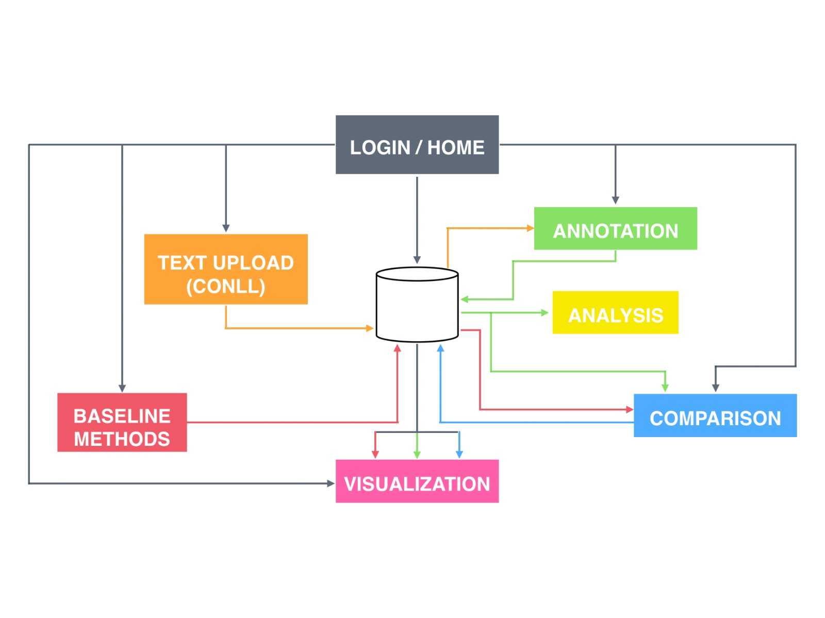

# Descrizione Generale del Sistema

Il sistema consiste in un sito web accessibile tramite login che permette di accedere ad alcuni moduli le cui funzioni sono: caricare un testo, annotare un testo, anallizzare un testo, visualizzare un’annotazione, confrontare diverse annotazioni e vedere i risultati ottenuti tramite i metodi di BS.

## Contesto

Il sistema sarà utilizzato prevalentemente da ricercatori e linguistici per confrontare i metodi di BS con le GS in modo da vedere quale metodo si comporta nel miglior modo e quale algoritmo potrà essere utilizzato in modo affidabile.

## Motivazioni

La creazione delle mappe dei prerequisiti è un compito difficile per un computer e anche le mappe di persone esperte possono differire in modo significativo. Si vuol fornire un sistema grazie a cui è possibile annotare, analizzare e confrontare le varie mappe risultanti dalle annotazioni di esperti e/o risultanti da metodi BS.

## Obiettivo del progetto

Un sito web che permetta, attraverso i diversi moduli implementati al suo interno, di estrarre, analizzare e visualizzare relazioni di prerequisiti fra concetti presenti in un testo.

## Stakeholders

In questa sottosezione descriviamo I gruppi di persone interessati all’applicazione, e per ogni gruppo aggiungiamo anche il perchè sono interessati e come intendono usare l’applicazione.

1. Samuele Passalacqua—cliente--Rappresenta il cliente, perciò fornisce le tutte le indicazioni su come sviluppare il sistema
2. Esperti—Utenti—Rappresentano uno dei due gruppi di utenti finali, forniscono annotazioni
3. Non esperti—Utenti—Rappresentano il secondo dei due gruppi di utenti, utilizzano il sito per fare confronti tra le varie annotazioni e non annotano

# User Requirement

In questa sezione descriveremo i requisiti dell’applicazione lato utente, assegnando ad ognuno un’id e una priorità seguendo la tabella sotto. Inoltre se il sistema è composto da sottoparti separate, I requisiti andrebbero separati.

|  |  |
| --- | --- |
| **PRIORITA’** | **SIGNIFICATO** |
| **M** | Mandatory. Requisito Obbligatorio. |
| **D** | Desiderable. Requisito che dovrebbe essere inserito nel sistema, a meno che il costo per implementarla non sia troppo alto. |
| **O** | Optional. Una funzionalità marcata con O può essere inserita nel sistema, a discrezione del manager del progetto. Ad esempio se il tempo di sviluppo è minore di quello previsto oppure se il costo per implementarla non è troppo alto. |
| **E** | future Enhancement. Questo requisito viene lasciato per la prossima release. |

Sottosezione Riferita al modulo 1 Login

L’id del requisito è formato da due numeri x.y, la x rappresenta il modulo di appartenenza mentre la y il numero del requisito.

|  |  |  |
| --- | --- | --- |
| 1.1 | Permettere la registrazione degli utenti indicando nome, cognome, mail e materie in cui si è esperti | M |
| 1.2 | Permettere l’accesso al Sistema tramite login | M |
| 1.3 | Permettere l’accesso ai vari moduli una volta eseguito il login | M |

Sottosezione Riferita al modulo 2 Annotazione

|  |  |  |
| --- | --- | --- |
| **ID** | **DESCRIZIONE** | **PRIORITA’** |
| 2.1 | Implementazione modulo Annotazione nel sistema | M |

Sottosezione Riferita al modulo 3 Analisi

|  |  |  |
| --- | --- | --- |
| **ID** | **DESCRIZIONE** | **PRIORITA’** |
| 3.1 | Permettere la scelta fra 3 diverse tipologie di analisi. | M |
| 3.2 | Permettere di selezionare l’annotazione da analizzare. | M |
| 3.3 | Fornire un riassunto dei dati estratti dall’annotazione analizzata; numero di concetti evidenziati, numero di prerequisiti. (1° tipo) | M |
| 3.4 | Fornire l’analisi linguistica estratta dall’annotazione analizzata; (2°tipo) | M |
| 3.5 | Fornire il calcolo di agreement estratto dall’annotazione analizzata; confronto con altre annotazioni (3° tipo) | M |

Sottosezione Riferita al modulo 4 Confronto

|  |  |  |
| --- | --- | --- |
| **ID** | **DESCRIZIONE** | **PRIORITA’** |
| 4.1 | Permettere la selezione di due diverse annotazioni e/o metodi BS | M |
| 4.2 | Permette di effettuare il confronto fra due diverse annotazioni e/o metodi BS |  |
| 4.3 | Permette di visualizzare i risultati del confronto chiamando il modulo di visualizzazione | M |
| 4.4 | Deve essere possibile modificare eventuali parametri dei metodi BS | M |

Sottosezione Riferita al modulo 5 Visualizzazione

|  |  |  |
| --- | --- | --- |
| **ID** | **DESCRIZIONE** | **PRIORITA’** |
| 5.1 | Permettere la selezione di un’annotazione GS o metodi BS a scelta dell’utente | M |
| 5.2 | Permettere la visualizzazione tramite grafici del risultato di un confronto | M |
| 5.3 | Permettere la visualizzazione tramite grafici di un’annotazione GS o metodo BS | M |

Sottosezione Riferita al modulo 6 Caricamento

|  |  |  |
| --- | --- | --- |
| **ID** | **DESCRIZIONE** | **PRIORITA’** |
| 6.1 | Permettere l’inserimento di un testo da parte di un utente, salvandone il CONLL nel database | M |

Sottosezione Riferita al modulo 7 Database

|  |  |  |
| --- | --- | --- |
| **ID** | **DESCRIZIONE** | **PRIORITA’** |
| 7.1 | Permettere il salvataggio di ogni utente e dei relativi dati | M |
| 7.2 | Permettere il salvataggio dei testi in formato CONLL | M |
| 7.3 | Permettere il salvataggio delle annotazioni GS in formato JSON | M |
| 7.4 | Fornire ai vari moduli i dati richiesti | M |
| 7.5 | Permettere il salvataggio delle annotazioni BS in formato JSON | O |

Sottosezione Riferita al modulo 8 Metodi BS

|  |  |  |
| --- | --- | --- |
| **ID** | **DESCRIZIONE** | **PRIORITA’** |
| 7.1 | Implementazione metodo I basato sugli Iponomi/Iperonomi e Merimonia  Paper: | M |
| 7.2 | Implementazione metodo II basato sul metodo I piú estrazione di pattern lessicale-semantico  Paper: | M |
| 7.3 | Implementazione metodo III basato sulla “Toc distance”  Paper: | M |
| 7.4 | Implementazione metodo IV basato sulla “Ref D”. Utilizzando come risorsa esterna Wikipedia o il testo stesso | M |
| 7.5 | Implementazione metodo V basato sulla definizione dei concetti utilizzando Wikipedia, analizzando i link entranti ed uscenti nelle varie pagine di Wikipedia  Paper: | M |
| 7.6 | Implementazione metodo VI basato sulla Concept Hierarchy utilizzando Wikipedia. Mappa I concetti tramite le metriche di distanza e/o matching TF-IDF  Paper: | M |